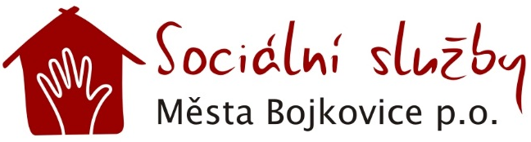

Výroční zpráva 2017

OBSAH:

- Kontaktní údaje
- Úvod
- Organizační struktura
- Statistika obyvatel DPS Černíkova a DPS Tovární k 31. 12. 2017
- Sociální oblast – terénní pečovatelská služba
- Finanční zpráva
- Školení zaměstnanců
- Souhrn akcí za rok 2017
- Poděkování

- KONTAKTNÍ ÚDAJE

IČ: 712 25 773
Zřizovatel: Město Bojkovice
Zahájení činnosti: 1. 1. 2005
Statutární zástupce: Mgr. Marie Miškóciová

Adresa ředitelství:
Sociální služby Města Bojkovice, p. o.,
Černíkova 965, 687 71 Bojkovice
Tel.: 572 625 316, 572 625 118, 606 681 002
E-mail:
reditel@dps-bojkovice.cz
ekonom@dps-bojkovice.cz
soc.pracovnik@dps-bojkovice.cz
ucetni@dps-bojkovice.cz

Web: www.dpsbojkovice.cz

Domy s pečovatelskou službou:
DPS Černíkova 965, 687 71 Bojkovice, tel.: 572 625 118
DPS, Tovární 1020, 687 71 Bojkovice, tel.: 572 617 111

Zaregistrovaný druh služby:
Pečovatelská služba

- ÚVOD

Vážené dámy a pánové,
další rok práce je za námi a já vám předkládám výroční zprávu naší příspěvkové organizace. Jejím obsahem jsou informace o skutečnostech, které nastaly v průběhu roku 2017, včetně přehledu hospodaření naší organizace.
Jsem ráda, že v této souvislosti mohu konstatovat, že uplynulý rok byl z pohledu realizace služeb rokem úspěšným. Zájem spoluobčanů o poskytované služby přetrvával, profesní tým byl stabilní a rovněž stabilní byla i finanční situace organizace.
Naší prioritou a zároveň posláním je udržet klienta v jeho přirozeném prostředí a umožnit mu žít i nadále tak, jak byl doposud zvyklý. To znamená posilovat samostatnost, pomáhat mu při zajištění jeho základních potřeb, které si již není schopen sám zajistit, pomáhat mu zachovat si stávající společenské kontakty a rozvíjet nové, například na kulturních akcích přímo v našem zařízení při setkávání s dětmi a mládeží.
Snažíme se službu poskytovat tak, jak bychom chtěli, aby byla jednou poskytována i nám. Pracovníkům organizace bych touto cestou ráda vyjádřila poděkování za odvedenou práci, profesionalitu, ochotu a trpělivost, se kterou každodenně vykonávají náročné povolání v sociálních službách. Současně také děkuji zřizovateli a dárcům, kteří poskytli v uplynulém roce naší organizaci finanční nebo jinou materiální podporu.

Mgr. Marie Miškóciová
ředitelka organizace

- ORGANIZAČNÍ STRUKTURA

Ředitelka: Mgr. Marie Miškóciová
Ekonomka: Jana Gorčíková
Účetní: Radka Ondrušková, DiS.
Sociální pracovnice: Irena Dubovská, DiS.
Vedoucí pečovatelka: Ladislava Lukášová
Pečovatelka. Gabriela Berčíková
Pečovatelka: Věra Hiermannová
Pečovatelka: Oldřiška Stehlíková
Pečovatelka: Helena Urbánková
Pečovatelka: Jarmila Viceníková
Údržbář: Pavel Groschaft
Uklízečka: Iveta Smáková
Uklízečka: Markéta Urbánková

- STATISTIKA OBYVATEL DPS ČERNÍKOVA A DPS TOVÁRNÍ K 31. 12. 2017

Celkový počet bytů v obou DPS je 144. (Z toho 58 bytů v DPS Černíkova a 86 bytů v DPS Tovární.)
Průměrný věk klientů v DPS Černíkova byl 77,06 let a v DPS Tovární 75,6 let. Nejstaršímu klientovi bylo 96 let a nejmladšímu klientovi 55 let.
K 31. 12. 2017 bydlelo v DPS Černíkova 62 klientů (46 žen a 16 mužů). V DPS Tovární to bylo 93 klientů (66 žen a 27 mužů). Celkem 155 klientů.

Pohyb obyvatel v DPS Černíkova a DPS Tovární
 | DPS Černíkova | DPS Tovární | Celkem
Odchod do soukromí nebo do domova pro seniory (DS) | 1 do soukromí  3 do DS | 6 do soukromí  0 do DS | 7 do soukromí  3 do DS
Úmrtí | 4 | 2 | 6
Nástup | 7 | 7 | 14
Výměna bytu v rámci DPS | 4 | 1 | 4

- SOCIÁLNÍ OBLAST – TERÉNNÍ PEČOVATELSKÁ SLUŽBA

Naše organizace poskytuje terénní pečovatelskou službu dle zákona č. 108/2006 Sb. a vyhl. č. 505/2006 Sb., v platném znění. Pečovatelská služba je určená osobám, které mají sníženou soběstačnost z důvodu věku, chronického onemocnění nebo zdravotního postižení, rodinám s dětmi, jejichž situace vyžaduje pomoc jiné fyzické osoby.
Služba vychází z pomoci při zvládání běžných úkonů péče o vlastní osobu, z pomoci při osobní hygieně nebo z poskytnutí podmínek pro osobní hygienu, z poskytnutí stravy nebo pomoci při zajištění stravy a z pomoci při zajištění chodu domácnosti. Základní činnosti doplňuje široká škála fakultativních činností jako je např.: pedikúra, doprava klientů s použitím služebního auta, vyřizování úředních záležitostí, opravy domácích spotřebičů, zapůjčení zdravotnických pomůcek (polohovací postel, invalidní vozík, chodítko), zapůjčení termojídlonosičů apod.
Služba je poskytována ve dvou domech s pečovatelskou službou v Bojkovicích (celkem 155 klientů). Dále v domácnostech klientů v těchto obcích: Bojkovice, Krhov, Bzová, Žítková, Komňa, Záhorovice, Rudice, Kladná Žilín, Pitín.

K 31. 12. 2017 tedy využívalo naši službu celkem 300 klientů.
Denní kapacita úkonu dovážka stravy je stanovena na 100 klientů/den. Kapacita u ostatních služeb je 25 klientů/den. Terénní pečovatelskou službu personálně zajišťuje 6 pečovatelek a sociální pracovnice. (1. 3. 2017 byla pečovatelská služba navýšena o jeden úvazek pečovatelky.)
Pracovní doba je PO – PÁ od 7:00 do 18:30 hod.. O víkendech a státních svátcích je realizován pouze rozvoz obědů a to od 8:00 do 12:00 hod.

Našim strategickým cílem pro rok 2018 je rozšíření pracovní doby pečovatelek a upřesnění okamžité kapacity služby.

Vytvořeno programem Pečovatelská služba 5.84

- FINANČNÍ ZPRÁVA
Hlavní činností organizace je provozování Domů s pečovatelskou službou na ulici Černíkova 965 a na ulici Tovární 1020 a poskytování pečovatelské služby ve městě Bojkovice a přilehlých obcích. Jedná se o tyto obce - Záhorovice, Krhov, Bzová, Žítková, Komňa, Pitín, Rudice a Kladná Žilín.
Doplňkovou činností organizace je pronájem nebytových prostor. Jedná se o ordinaci praktického lékaře, ordinace stomatologů a kadeřnictví.
Organizace nevlastní žádný dlouhodobý hmotný nebo nehmotný majetek, budovy jsou ve vlastnictví Města Bojkovice. V drobném dlouhodobém nehmotném majetku je evidováno programové vybavení. Drobný dlouhodobý hmotný majetek od 3.000,-- Kč do 40.000,-- Kč pořizuje organizace dle aktuálních potřeb. V roce 2017 byly zakoupeny nová chodítka na dovybavení kompenzačních pomůcek, které organizace zapůjčuje a dokoupeny další termojídlonosiče pro potřeby pečovatelské služby.
Hlavními náklady organizace jsou kromě pořizování majetku potřebného k zajištění provozu také spotřeby energií, mzdové náklady a náklady na opravy a udržování. V roce 2017 byly provedeny opravy vodoinstalace a kanalizace na obou budovách. Proběhly opravy a výměny vybavení šaten pro pečovatelky a uklízečku.
Náklady na doplňkovou činnost jsou nulové.

Mezi hlavní výnosy organizace patří tržby za pečovatelské služby a tržby za nájemné bytů.
V doplňkové činnosti se jedná o tržby za pronájem nebytových prostor.
Nájemné u bytových i nebytových prostor bývá každým rokem zvyšováno o inflaci.
Za pronájem budov se zřizovateli odvedla částka 1.400.000,00 Kč.
Tržby za pečovatelské úkony základní činily částku 901.351,00 Kč.
Tržby za pečovatelské úkony fakultativní činily částku 70.889,00 Kč.

Dále byla organizace financována prostřednictvím dotací:
Zlínský kraj 1.782.200,00 Kč (byla poskytnuta požadovaná částka v plné výši)
Zřizovatel Město Bojkovice 860.000,00 Kč
Organizaci byly poskytnuty i finanční prostředky formou účelového daru, a to na kulturní, sportovní a sociální potřeby klientů. Dary nám poskytla firma Albo Schlenk, Bojkovice v celkové částce 8.000,00 Kč a soukromá osoba pan Josef Ondrušek z Bojkovic. Za tyto peníze můžeme našim klientům zpříjemnit jejich pobyt v našich zařízeních.

- ŠKOLENÍ ZAMĚSTNANCŮ

- Komunikační dovednosti
- Škola zad pro pracovníky v soc. službách
- Šetrná sebeobrana v podmínkách sociálních služeb
- Změny ve stáří a simulace gerontooblekem
- Zavedení systému měřitelných ukazatelů v sociálních službách
- Sociální služby – aktuality a praxe
- Jak předcházet zrakové únavě
- Edukace neformálních pečujících
- GDPR – ochrana osobních údajů
- Základy první pomoci v rámci poskytování sociálních služeb
- Problematika inkontinence a její řešení
- Specifika komunikace s klienty s Alzheimerickým onemocněním
- Nové povinnosti poskytovatelů peč. služby
- Žena jako manažerka v soc. službách
- Proč mindfulness v pomáhající profesi
- Personální a mzdová problematika 2017
- Aktuality ve mzdovém programu Perm 2017
- Zdaňování příjmů ze závislé činnosti 2017
- Aktuality v účetnictví a daních 2017
- Spisová a archivní služba v roce 2016
- Obsluha vyhrazených plynových zařízení
- Obsluha nízkotlakých kotlů
- Školení řidičů
- Školení BOZP
- Odborná stáž – Pečovatelská služba Bánov
- Odborná stáž – Farní charita Neratovice

V roce 2017 absolvovali odbornou praxi v naší organizaci studenti Církevní střední školy pedagogické a sociální Bojkovice a Střední odborné školy Luhačovice.

- SOUHRN AKCÍ ZA ROK 2017

BŘEZEN
8. 3. 2017 - oslava MDŽ
14. 3. 2017 - Seminář o trénování paměti spojenou s ukázkou některých technik tréninku, DPS Černíkova

KVĚTEN
4. 5. 2017 - zájezd na hrad Bouzov, do Mladečských jeskyní a do muzea olomouckých tvarůžků
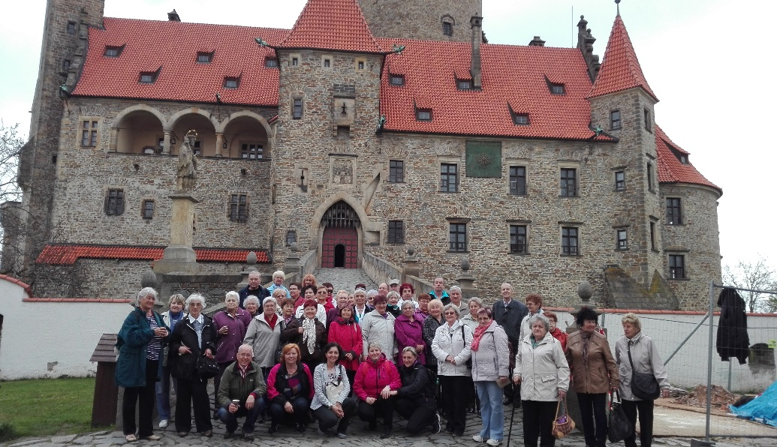

ČERVEN
13. 6. 2017 - opékání s klienty a vystoupení dětí ze čtenářského kroužku ,,Knihomílek“
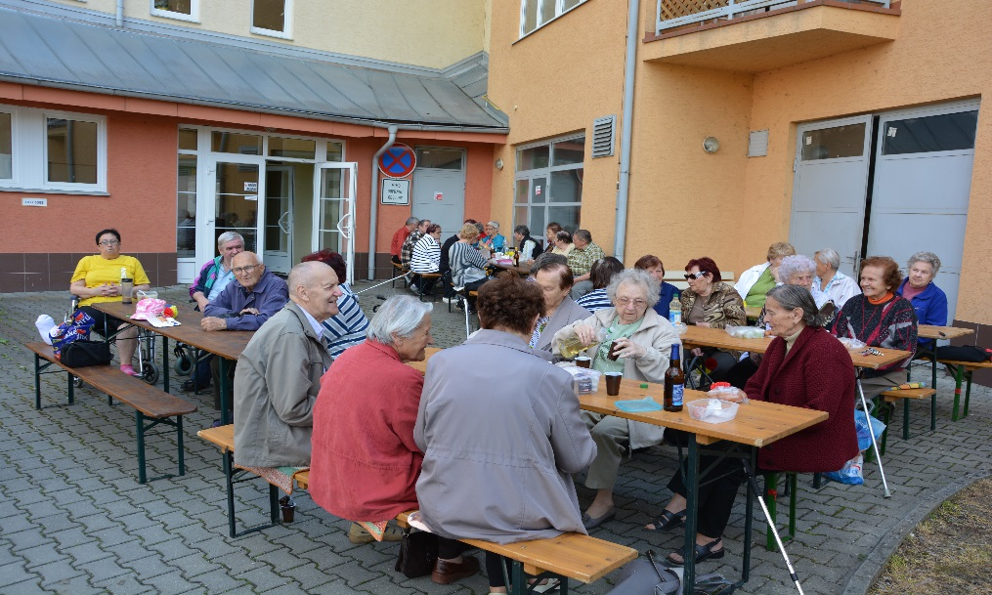
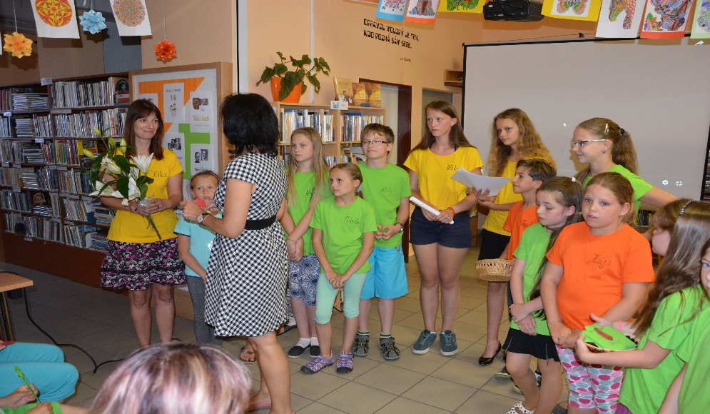

20. 6. 2017 - seminář zaměřený na výživu v nemoci, DPS Černíkova

ZÁŘÍ
5. 9. 2017 - Seminář manipulace v mezilidských vztazích, DPS Černíkova
15. 9. 2017 - výlet s klienty do lázeňského města Luhačovice
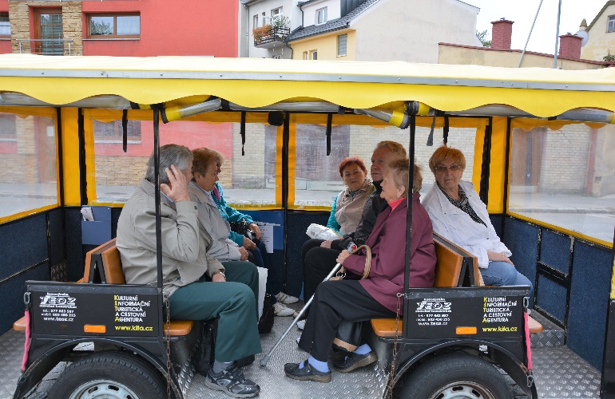

ŘÍJEN
4. 10. 2017 - schůze obyvatel DPS 1 a DPS 2 se starostou města Bojkovice

LISTOPAD
13. 11. 2017 - vystoupení žáků z základní praktické školy Bojkovice v rámci projektu ,,Jsem laskavec“ pod záštitou Nadace Karla Janečky

22. 11. 2017 - oslava 15.výročí založení DPS Tovární konaná na Kulturním domě Bojkovice
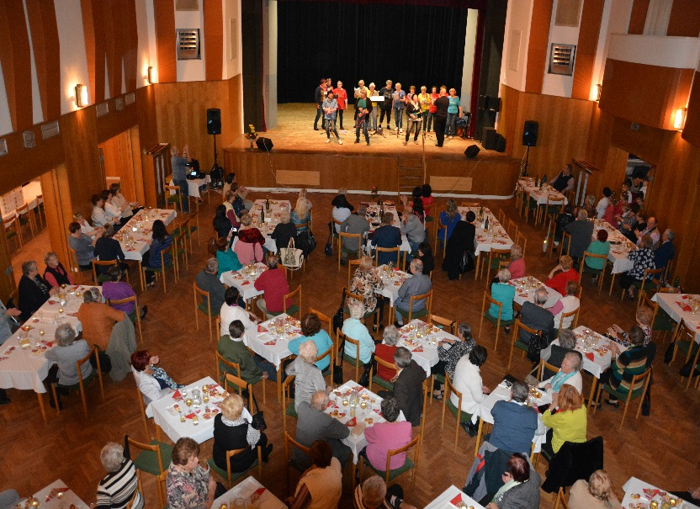

PROSINEC
12. 12. 2017 - vystoupení dětí ze čtenářského kroužku ,,Knihomílek“, vystoupení dětí ,,Světlovánek“
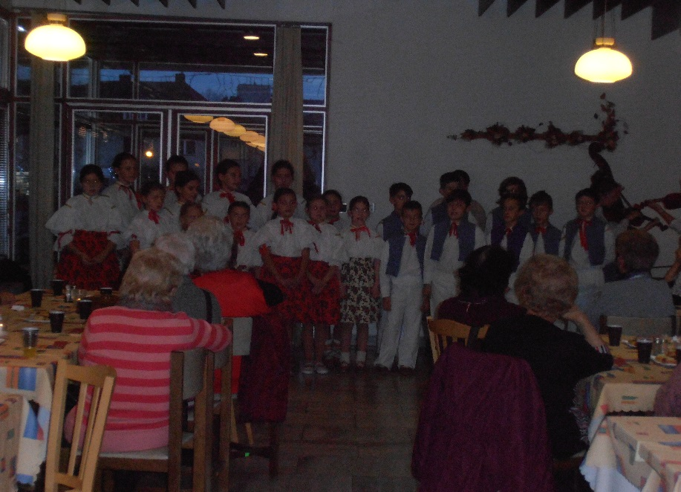

- PODĚKOVÁNÍ

DĚKUJEME VŠEM, KTEŘÍ NÁS V ROCE 2017 PODPOROVALI!

Město Bojkovice

Zpracovaly:
Mgr. Marie Miškóciová
Jana Gorčíková
Radka Ondrušková, DiS.
Irena Dubovská, DiS.

